Escola Municipal de Educação Básica Augustinho Marcon.
Catanduvas, abril de 2021.
Diretora: Tatiana Bittencourt Menegat.
Assessora Técnica Pedagógica: Maristela Apª. Borella Baraúna.
Assessora Técnica Administrativa: Margarete Petter Dutra.
Professoras: Soeli T.B. Dalacosta.
Aluno(a):___________________________________________
Disciplina: PROSEDI
1º ano.

AULA 09 REMOTA – 19/04 A 23/04
OLÁ QUERIDOS ALUNOS(A)! ESTA SEMANA VAMOS CONTINUAR COM OS CONTOS DE FADAS. LOGO ABAIXO ESTOU ENVIANDO UM LINK COM A HISTÓRIA DOS TRÊS PORQUINHOS. SE PREFERIR, PODEM EMPRESTAR O LIVRO NA BIBLIOTECA DA ESCOLA. APÓS ASSISTIR OU LER A HISTÓRIA, REALIZEM A ATIVIDADE QUE SEGUE ABAIXO.
Link: https://youtu.be/3TmVTv3C8aI.
COM A AJUDA DE SEUS FAMILIARES, USEM A IMAGINAÇÃO E CRIATIVIDADE UTILIZANDO MATERIAL RECICLÁVEL E CONSTRUAM AS CASAS DOS TRÊS PORQUINHOS. VEJAM ALGUNS EXEMPLOS. NÃO ESQUEÇAM DE ENVIAR FOTOS.
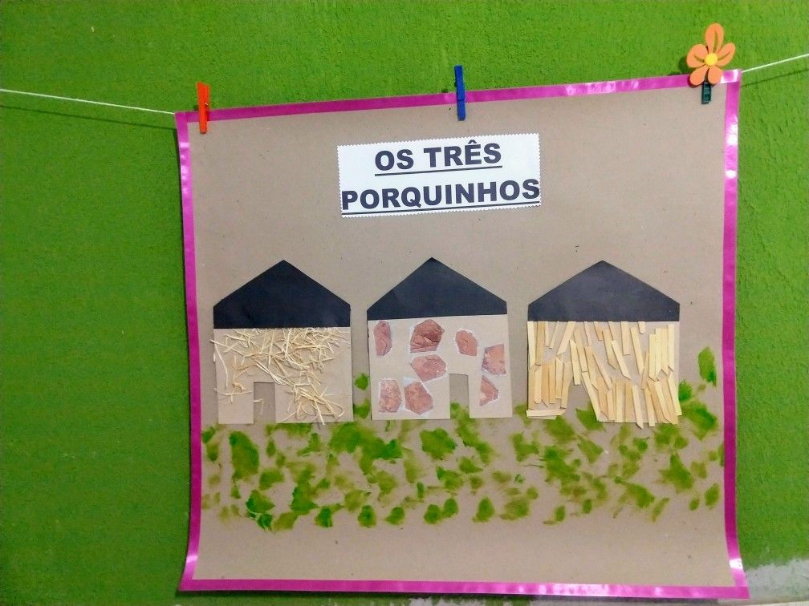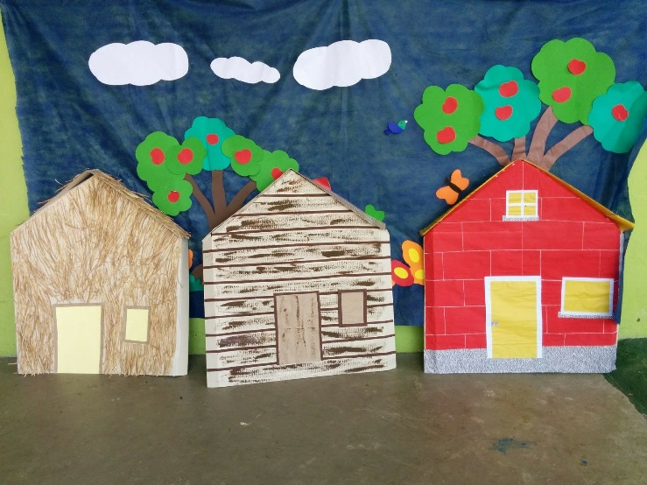
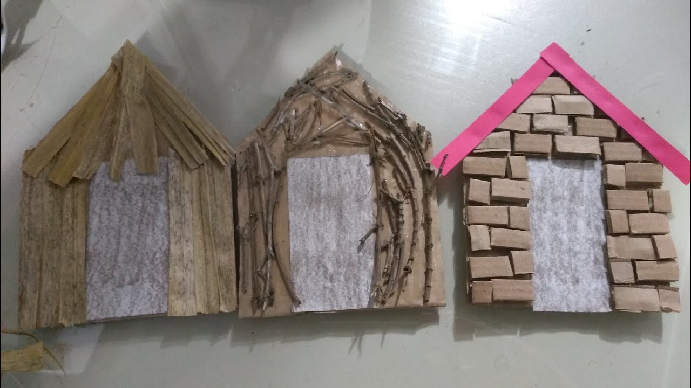

BOM TRABALHO!!!

